进货量提升空间不同，怎样用阶梯满减鼓励客户适量扩大整单｜云上订货系统
批发商想提高单笔订货金额，常把促销写成“满一千减三十”。但社区小店平常只进六百元，门槛太远；连锁门店每次订四千元，又会无条件拿走优惠。把门槛改成三档，也不等于问题解决了：客户为了跨档进了卖不动的货，下期不再补货，企业虽然看到当期客单价上涨，却可能多了退货、账期占用和低毛利让利。阶梯满减的经营目的，应是让原本有真实需求的客户把零散补货合成适量整单，并让节省的配送成本或新增毛利覆盖优惠。档位应来自客户订单分布和动销周期，而不是来自营销活动的热闹程度。

先用历史订单找到合理促销门槛
先按客户看最近几次正常补货，而不是把全体客户的平均订单额当作门槛。假设社区小店每单约六百元、区域中店每单约一千五百元、连锁门店每单约四千元；若统一“满七百减二十”，小店需要多买一百元才触达，中店和连锁门店不改变采购行为也能直接享受优惠。门槛看似统一，企业实际是在给自然订单补贴。可以按客户类型、历史客单区间或活动适用范围设计档位，但是否能按具体客户分开命中，必须以当前系统规则和试单结果核实，不能把经营分层误写成系统自动分层。
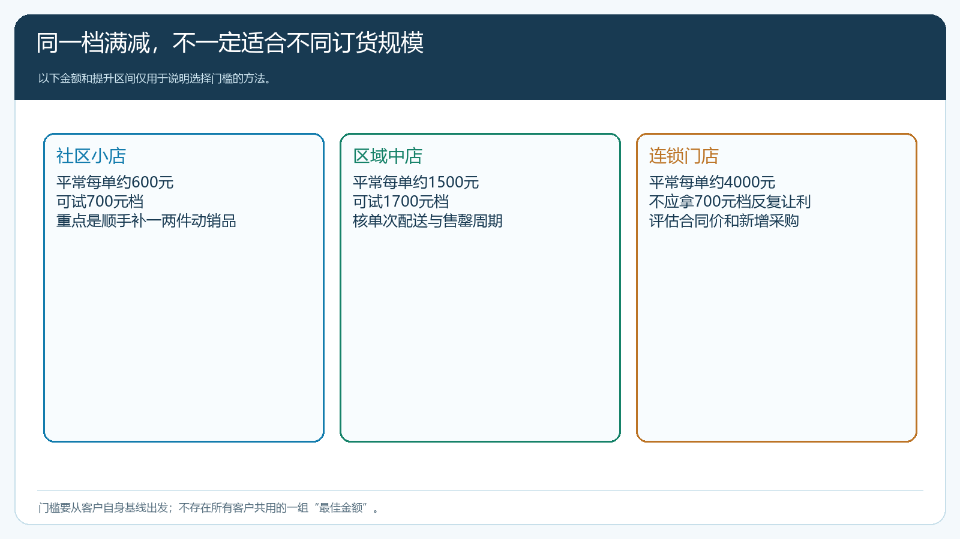
图1：三个客户群的正常订货规模不同；门槛要接近各自可以合理增加的金额，不能让大单自然领取小单奖励。
抽样时要把项目大单、节前备货、缺货后的集中补单剔出日常基线，再看每单商品结构。某客户平时每周订六百元鲜货，真正能顺手补上的可能是下周也会用到的常温耗材；若为跨一千元档位多进四百元短保商品，表面客单提高，损耗可能更大。另一个客户一个月订两次，每次七百元，如果因优惠合并为一次一千四百元，企业减少一次配送，但客户单月采购额没有增加。这样的活动可能仍有价值，不过应按配送节约衡量，不能冒充销量增长。
档位设计前，运营、销售和采购至少要确认三条边界：客户正常多久补货、商品能在这段时间内卖多少、企业每跨一档最多能让多少。没有可售周期和毛利底线的门槛，只会鼓励压货。若客户是合同价或指定价大客户，还要先核现有价格承诺与促销叠加关系，不应默认所有订单都能同时享受。

设置参与商品客户档位和优惠方式
阶梯不宜只写“满七百减二十、满一千七减六十、满三千减一百”。要写清哪些客户可参与、哪些商品计入门槛、哪些商品享受让利、活动起止时间、档位是只取最高一档还是可累计，以及退款后金额跌回低档如何处理。系统里可配置的订单促销方式和字段，应由运营在管理端逐项核对；赠品、优惠券、商品促销和客户价格等其他权益是否同时生效，需要用代表订单验证。不要用“档位多了就会自动合理”替代规则设计。
临界点尤其要算清。以下只作经营示例：假设满七百减二十，六百九十元订单实付六百九十元；刚到七百元则实付六百八十元，客户多买十元却少付十元。若再设满一千七减六十，达到一千七百元时实付一千六百四十元。门槛附近这种金额倒挂可能诱导客户反复凑单、改单，也可能带来退货套利。企业应先判断可接受的临界差，再调门槛和面额，并以实际商品参与口径重新试算；不能把示例金额当作系统一定会如此计算。
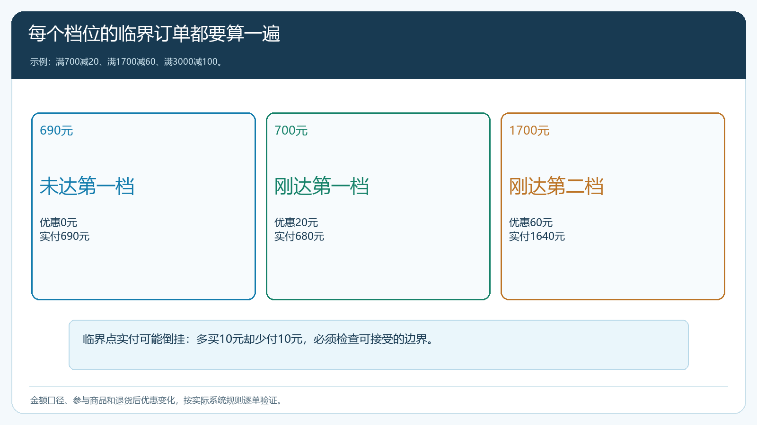
图2：只看优惠额会忽略临界点实付倒挂，档位须按真实购物车和结算口径试算。
预算也不能按“每单最多减一百”直接乘预估订单数。要区分本来就会达到档位的自然订单、确实多买了正常动销商品的订单、只是把下期采购提前的订单。第一类是纯让利，第二类可能带来新增贡献，第三类要跨周期看。先用近期订单重放各档命中数量和成本，再为小范围试运行设总预算、负责人和停止线。若商品缺货、毛利下降或供方支持未兑现，促销规则要能及时收口。

在手机商城验证达标与未达标订单
规则生效前，应让真实客户类型在手机商城分别下三类单：略低于档位、刚好达到档位、明显超过档位。用同一商品组合逐项看商品金额、参与金额、优惠、运费、应付、支付方式和提交后的订单明细；再用不参与商品、已有指定价商品和同时命中其他优惠的购物车测边界。这里优先看客户实际使用的手机商城，因为管理端预览正确，不代表客户结算页能理解门槛差多少或最终应付如何变化。
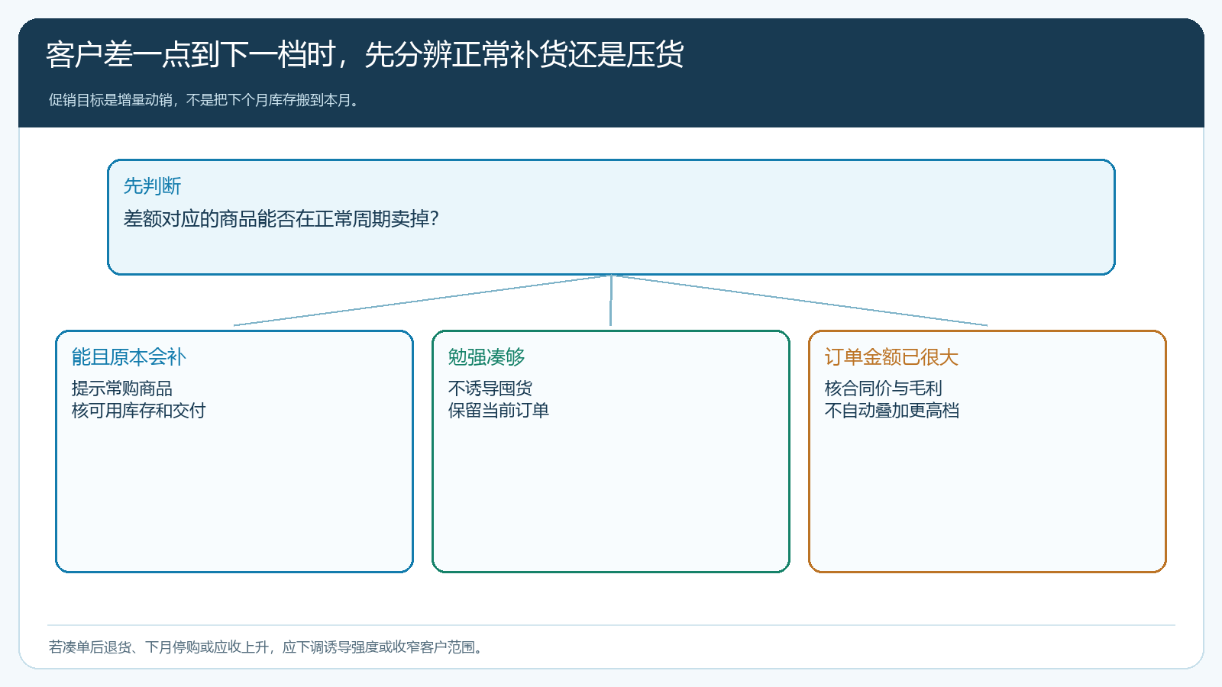
图3：客户接近门槛时，先判断多买的商品能否在正常周期内动销；不能动销就不应为了跨档而诱导囤货。
客户侧的提示也要克制。若差二十元即可到下一档，推荐常购、可售且库存稳定的商品，比展示不相关的高价品更有用。若差三百元才到档，而客户通常每周只买五百元，就不应为了满减逼其多买过量货。商城能展示规则与订单结果，销售仍需判断客户需求；线上凑单并非销售替客户囤货的理由。对于经常微信报单的客户，可先由销售演示一次手机下单，让客户看到金额如何变化，再逐步形成自己下单、自己核对优惠的习惯。
测试时记录客户身份、购物车、活动规则版本、下单时间和订单号。临界试单如果不符合预期，先分辨参与范围、金额口径、活动时段、商品价格或叠加规则哪一项导致，回到原规则修正后重新下单。只改宣传文案、让客服事后口头补差，客户会越来越不信任线上显示的金额。

把出库退货配送和优惠成本核到原单
促销的成本在提交订单时还没有结束。企业可能为了凑档多备商品，仓库按原单出库，客户签收时拒收一部分；也可能一周后退回低动销品。若原单跨过一千七百元档，退货后剩余商品只相当于七百元档，原优惠、退款和客户实付应怎样变化，需按系统实际规则、业务约定和售后流程核对。不要在财务表里单独做一笔“调整”却不关联原订单，否则活动报表显示订单额很高，实际收款和毛利已不同。
对每个活动订单至少保留：原下单商品和金额、命中档位、实际出库与签收、退货商品、优惠变化、退款和回款记录。配送成本也要算进去。客户原本一次订货已经能满车，增加少量商品可能不增配送成本；另一客户因凑单分成两次送达，优惠加配送会更贵。采购和仓配还应看新增销量是否来自畅销品还是慢销品，避免为了促销临时囤货，把库存风险从客户转移到总部。

用客单价复购毛利检验活动是否有效
试运行可先限定一类客户、一个区域或一组动销稳定的商品，在活动前后观察同一批客户。不要只报“客单价从六百涨到七百五十”。还要看单客户月采购额、订货次数、配送次数、实际签收额、活动后两次补货、退货率、收款速度和扣除优惠后的贡献。如果客单上升、次数下降，月采购额不变而配送减少，活动价值是效率；如果月采购额上升，但下一周期大幅回落，活动只是透支未来；若高档位只由低毛利商品命中，销量增长可能伴随利润下降。
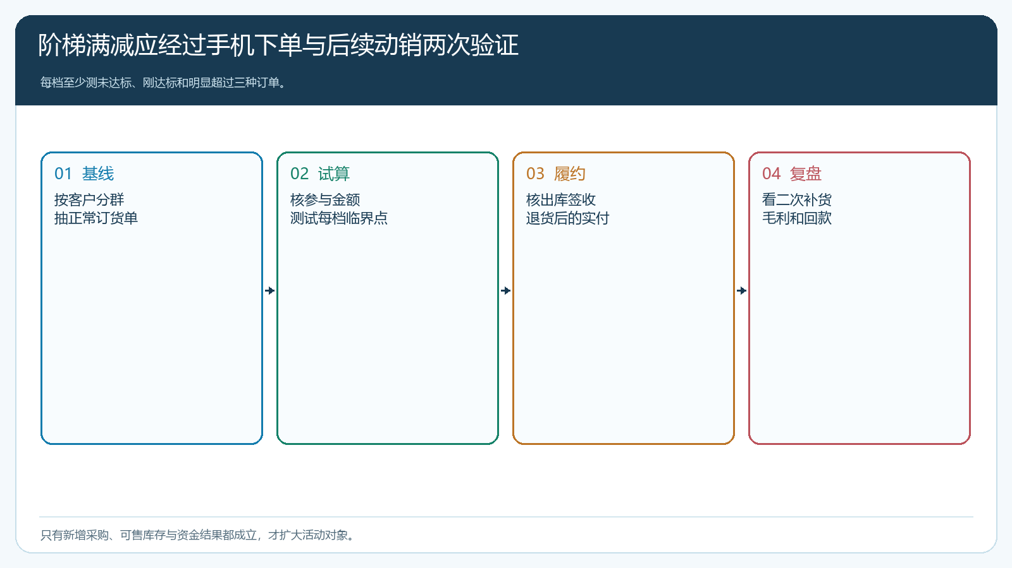
图4：活动要经过客户手机试单与实际履约、二次补货两道验证，不能只看下单瞬间的金额。
复盘时把客户分成“原本就在档位内”“跨档后仍按正常周期补货”“跨档后下期停购或退货”三组，分别看优惠支出与订单贡献。前者提示要收窄适用对象，第二组才接近活动目标，第三组提示压货。若跨档后坏账或应收增加，也不能只用毛利评价。只有参与客户能持续动销，企业在扣除优惠、配送、退货与资金成本后仍有可核对的收益，才逐步扩大客户与商品范围；否则降低档位刺激、调整商品范围或暂停活动。阶梯满减不是让订单无限变大，而是让适合的客户把原本可售的需求以更有效的整单方式完成。

落地检查：一张客户原单能否解释活动成败
运营负责人应能抽取任意一张参与订单，回答四个问题：客户原本通常买多少、为什么这次多买、额外商品后来是否正常销售、企业在实际签收和回款后多赚还是少赚。销售提供客户补货原因，采购和仓配提供可供量与交付结果，财务复核让利与资金，运营复核档位命中及二次补货。若只能回答“达到几档、减了多少钱”，还不能认定活动有效。把这套检查固定在试运行复盘里，比继续增加档位更能防止促销变成压货。

